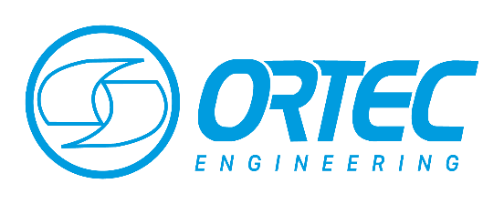**ORTEC ENGINEERING**

**Le sens du service, la passion du métier en plus !**

Acteur incontournable de l’ingénierie, le Groupe ORTEC est un partenaire de choix reconnu par les plus grands donneurs d’ordres.

Où que vous soyez, quel que soit votre secteur d’activité et quelle que soit votre problématique, le Groupe ORTEC vous accompagne tout au long du cycle de vie de vos projets, au travers **d’une offre ingénierie forte, agile et innovante : Ortec Engineering**.

**Equipes d’experts en ingénierie multi-techniques et de spécialité**. Parfaite connaissance de l’ensemble des secteurs industriels. Capacité d’intervention sur les 5 continents. Expérience de plus de 30 ans. Profonde culture terrain. Démarche accélérée d’innovation et de digitalisation. Valeurs fortes portées par le « Made in Ortec ».

**En capitalisant sur l’ensemble de ses forces avec Ortec Engineering, le Groupe ORTEC vous apporte un service à haute valeur ajoutée.**

Aujourd’hui, ORTEC Engineering, c’est :

Plus de 30 ans d’expérience dans des secteurs d’exigence : l’Energie, l’Aéronautique & Spatial, l’Industrie, les Sciences de la Vie, l’Oil&Gas, le Transport et la Défense.

La taille d’un généraliste, une approche de spécialistes.

Une ingénierie portée par un Groupe de travaux, dotée ainsi d’une forte culture terrain et d’une expérience de réalisation bien ancrée.

205 M€ de chiffre d’affaires à fin 2016.

Un moteur de développement constitué de 2 700 collaborateurs, en France et à l’International.

*SOM* : Fort d’une expérience de plus de 30 ans, SOM est l’acteur de référence pour les activités d’ingénierie d’études multidisciplinaires, d’assistance à maîtrise d’ouvrage & appuis sur projets, d’ingénierie de maintenance et de travaux. C’est la culture historique du service dans les secteurs de l’énergie, de l’industrie et de l’Oil&Gas, transposée aujourd’hui à d’autres secteurs d’activité.

*LIGERON* : C’est l’acteur majeur dans le domaine de la maîtrise des risques et du management de projets industriels complexes. Des projets qui imposent des mesures sécuritaires et normatives sévères, des délais et des budgets de développement toujours plus optimisés...contexte type où une analyse approfondie des risques, dès la phase de conception, est indispensable à la conduite efficiente du projet.

*SONOVISION* : C’est l’acteur spécialiste de l’ingénierie documentaire et du Customer services. C’est aussi une culture transnationale forte avec une présence en Europe, et plus globalement à l’International. Pionnier de la production documentaire, SONOVISION se positionne notamment comme leader dans l'ingénierie documentaire du secteur de l’aéronautique.

**Informations complémentaires** :

<http://carrieres.ortec-engineering.fr> ou <http://www.ortec-engineering.fr/>

**Contact Relations Ecoles** : BEOUCHE Hayat – 01.64.77.77.94 – [hayat.beouche@ortec.fr](mailto:hayat.beouche@ortec.fr)